Guía de Estudio Avanzada
Unidad 12: La Gran Depresión

Nombre: |  | Fecha: |  | Punto:

Parte I: Términos y definiciones clave
Escribe el término desde el banco de palabras que aparece abajo en la casilla numerada junto a la mejor definición o descripción en el gráfico de abajo. No usarás todos los términos.
New Deal | Dust Bowl | Depresión económica
Legislación | John Nance Garner | Relevo
Sam Rayburn | Ciclos de auge y caída | Mercado de Valores
Desempleo | Erosión | Ecología

Un largo periodo de declive financiero caracterizado por el cierre de negocios, el aumento del desempleo y las dificultades. Durante la década de 1930, Estados Unidos experimentó la peor de estas caídas financieras en la historia del país.
Este término es otra forma de decir "ley". Durante la Gran Depresión, el Congreso aprobó varias leyes para estabilizar los bancos, regular empresas, aumentar el empleo y apoyar a las personas con dificultades económicas.
Este término se refiere a los programas del presidente Franklin D. Roosevelt para proporcionar ayuda, recuperación y reforma al pueblo estadounidense. Algunos de los programas que más beneficiaron a Texas fueron el Cuerpo Civil de Conservación y la Administración de Electrificación Rural.
Este es un sistema financiero en Nueva York que permite a las personas comprar acciones de diferentes empresas para beneficiarse del éxito de la empresa. En 1929, este sistema financiero colapsó, se perdieron millones de dólares y Estados Unidos se vio sumergido en la Gran Depresión como consecuencia.

Un fenómeno en economía en el que un enorme crecimiento económico conduce a la sobreproducción, lo que provoca una caída drástica de los precios. Esto, a su vez, conduce a un declive económico. Este fenómeno ocurrió en Texas durante la Gran Depresión, cuando los pozos petrolíferos del este de Texas sobreproducían petróleo, lo que hacía caer el precio del petróleo e influía negativamente significativamente en la industria petrolera.
Tormentas de tierra masivas que arrasaron las Grandes Llanuras durante gran parte de los años 30. Estas tormentas fueron causadas por un prolongado periodo de sequía combinado con una década de prácticas agrícolas y ganaderas dañinas que agotaron las hierbas naturales de las Llanuras y provocaron una erosión generalizada.
Fue texano y sirvió quince mandatos en el estado y la legislatura de EE. UU. antes de ser vicepresidente de Franklin D. Roosevelt. Como vicepresidente, fue fundamental para impulsar muchas leyes importantes del New Deal.
Este es un proceso ecológico en el que el viento o el agua desgastan materiales de la tierra como la roca y el suelo. Durante la Gran Depresión, este proceso ocurrió en las Grandes Llanuras porque la sequía hacía que el suelo se secara mucho y se volviera polvoriento, y los fuertes vientos arrastraban gran parte del suelo.
Este término se refiere al número o porcentaje de adultos que están sin trabajo en un periodo determinado. En el apogeo de la Gran Depresión, el 25% de los estadounidenses estaban sin trabajo.
Este destacado texano fue el presidente de la Cámara de Representantes con más años de servicio en el Congreso de los Estados Unidos, cargo que ocupó 48 años. Ayudó a aprobar muchas leyes importantes del New Deal, incluida la Administración de Electrificación Rural. Ejerció como líder tanto de la minoría como del líder de la mayoría en la Cámara de Representantes.

Parte III: Coincidencia de causa y efecto
La columna izquierda contiene eventos significativos de la Gran Depresión. La columna de la derecha muestra el efecto de cada evento. Empareja cada causa a la izquierda con su efecto correcto a la derecha.

- Muchos de los que participaron en el mercado bursátil entraron en pánico cuando el mercado cambió en 1929 y comenzaron a vender todas sus acciones.  - Décadas de prácticas agrícolas y de pastoreo dañinas agotaron las gramíneas naturales de las Grandes Llanuras.  - Millones de estadounidenses enfrentaron graves dificultades económicas durante la Gran Depresión y necesitaron más ayuda de la que organizaciones como iglesias o comunidades podían ofrecer.  - Un programa del New Deal llamado Rural Electrification Administration (REA) ayudó a llevar electricidad asequible a las zonas rurales.  - El Cuerpo Civil de Conservación (CCC) fue instituido como parte del New Deal para proteger y preservar el medio ambiente.  - Los yacimientos petrolíferos del este de Texas sufrieron grandes hallazgos durante la década de 1930. | - Como resultado, el presidente Roosevelt instauró el "New Deal" para proporcionar ayuda, recuperación y reforma a las personas que atraviesan dificultades económicas. Los programas del New Deal ayudaron a estabilizar los bancos, regular los mercados y crear empleo a millones de personas.  - Como resultado, el precio de las acciones cayó y se perdieron millones de dólares, provocando la quiebra de bancos, el cierre de negocios y millones de sus empleos. Este periodo se conoció como la Gran Depresión y duró durante toda la década de 1930.  - Como resultado, la sobreproducción de petróleo inundó el mercado, reduciendo drásticamente su valor y provocando una crisis en la industria petrolera en Texas y Estados Unidos.  - Como resultado, el número de granjas texanas con acceso a la electricidad aumentó del 2% en los años 30 a casi el 80% en los años 50. Esto mejoró drásticamente el nivel de vida en las comunidades agrícolas de Texas.  - Miles de jóvenes texanos trabajaban replantando pastos autóctonos en las Grandes Llanuras, enseñando a los agricultores prácticas agrícolas beneficiosas, participando en la reforestación y construyendo decenas de parques estatales de Texas.  - Como resultado, los fuertes vientos en las Llanuras provocaron la erosión del suelo seco, que se elevaba a cientos o miles de pies de altura, provocando tormentas de tierra que llegaron a conocerse como el Dust Bowl.

Parte IV: Preguntas de exámenes de práctica
Instrucciones: Responde a las siguientes preguntas de los exámenes de práctica sobre la Gran Depresión

- Observa la información en el gráfico a continuación y responde a la pregunta que sigue.
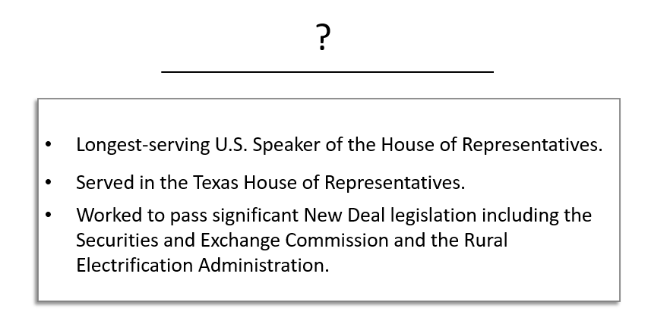
¿Qué persona significativa a continuación reemplaza correctamente el signo de interrogación de la lista de logros anterior?

  - Lyndon Baines Johnson
  - Sam Rayburn
  - John Nance Garner
  - Franklin Delano Roosevelt

- ¿Cuál de los siguientes titulares habría encontrado en un periódico del 29 de octubre de 1929?

  - ¡La Administración de Electrificación Rural electrifica las granjas de Texas!
  - ¡Franklin Delano Roosevelt elegido para su segundo mandato!
  - ¡El Panhandle de Texas golpeado por la peor tormenta de polvo de la historia!
  - ¡El desplome bursátil causa la pérdida de millones de dólares!

- Lee cada declaración sobre los logros de texanos significativos durante la Gran Depresión en el recuadro de abajo. Luego escribe la carta de cada logro bajo el nombre de la persona que lo ha logrado.

- Un prolífico promotor inmobiliario en Houston que formó parte de la Reconstruction Finance Corporation para estabilizar los bancos como parte del New Deal.

- Un joven líder texano que fue director de la Asociación Nacional de Jóvenes de Texas y se aseguró de que los jóvenes texanos tuvieran acceso al trabajo, incluidos los jóvenes negros de Texas.

- El vicepresidente durante el primer mandato de Franklin D. Roosevelt, quien ayudó a aprobar importantes leyes del New Deal para reformar los mercados financieros y proteger contra futuros desastres económicos.

Lyndon B. Johnson | Jesse Holman Jones | John Nance Garner

- ¿Qué afirmaciones explican con mayor precisión las causas del Dust Bowl?
Selecciona dos respuestas correctas.

  - La sobreexplotación de la agricultura y el pastoreo excesivo del ganado agotaron las gramíneas nativas de las Grandes Llanuras.
  - Un periodo prolongado de sequía causaba una capa superficial extremadamente seca que podía ser fácilmente arrastrada por fuertes vientos.
  - La demanda de cultivos aumentó exponencialmente en las décadas previas a la década de 1930 debido al crecimiento de la población y a las demandas de la Primera Guerra Mundial.
  - Los agricultores plantaron una abundancia de cultivos para ayudar a alimentar a millones de estadounidenses que luchaban sin suficiente comida durante la Gran Depresión.
  - Programas del New Deal como el Civilian Conservation Corps iniciaron programas para replantar gramíneas nativas con el fin de proporcionar un ancla al suelo.

- Lee el extracto de la fuente primaria a continuación y responde a la pregunta que sigue.
"La conservación del suelo de Brenham se estableció en Brenham porque un gran grupo de hombres de espíritu público vio la necesidad de este trabajo en este condado y solicitó que se estableciera un campamento aquí. Desde el 15 de octubre de 1934, el campamento ha supervisado la conservación del suelo y el agua en 28 granjas diferentes, protegiendo aproximadamente 3500 acres..."

- "Brenham Banner-Press (Brenham, Texas.), 7 de octubre de 1935." El portal a la historia de Texas.

¿Qué declaración a continuación se relaciona con mayor precisión con la información proporcionada en el extracto de la fuente primaria anterior?
  - Durante la Gran Depresión, el gobierno federal estuvo muy centrado en la recuperación económica y los esfuerzos de reforma.
  - Las prácticas agrícolas dañinas de las décadas anteriores agotaron las gramíneas nativas de las Llanuras, y un prolongado periodo de sequía hizo que el suelo suelto se secara muy bien.
  - Abordar los desafíos medioambientales que enfrentan las Grandes Llanuras no fue una prioridad para la administración del presidente Roosevelt ni para su agenda del New Deal.
  - Durante la Gran Depresión, la gente se adaptó a los cambios en el entorno causados por el Dust Bowl y trabajó para hacer frente a esos cambios.

- ¿Cuál era el plan del presidente Franklin D. Roosevelt para abordar los desafíos y dificultades causados por la Gran Depresión? Proporciona ejemplos que respalden tu respuesta.

Tu respuesta debe contener de tres a cinco oraciones completas.

La siguiente pregunta tiene dos partes.
Para la década de 1930, solo alrededor del 2% de las pequeñas granjas en las comunidades de ____(7)_____ tenían acceso a _____(8)_____, que el New Deal intentó abordar con programas como el REA.

Utiliza las opciones de respuesta a continuación para completar los huecos del pasaje anterior.
- La mejor opción para el número seis en blanco es –
  - urbano
  - industrial
  - rural
  - Desempleado

- La mejor opción para el número siete en blanco etiquetado es –
  - Educación pública
  - Electricidad
  - Programas de trabajo del New Deal
  - Maquinaria agrícola

- ¿Qué opción de respuesta que aparece a continuación explica mejor el proceso que se muestra en la infografía de abajo?

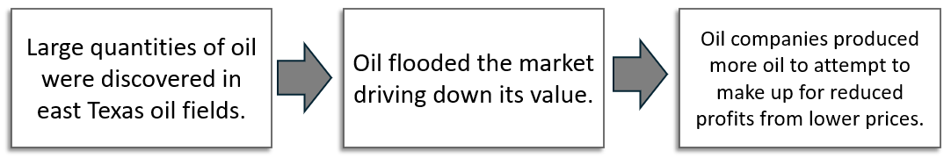

  - Ciclos de auge y caída en la industria
  - La acumulación de deuda debido a la compra de acciones con margen
  - Los efectos perjudiciales de la sobreexplotación y el sobrepastoreo del ganado
  - Crecimiento y desarrollo económico debido a los programas del New Deal

